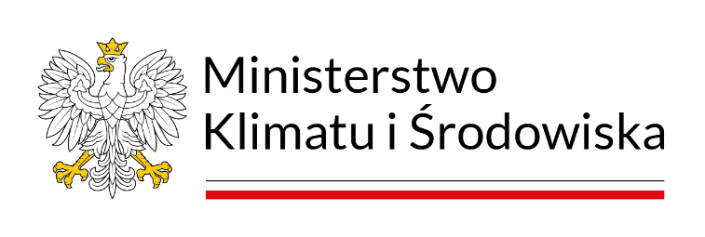
Podsekretarz Stanu
Miłosz Motyka
DELG-WRD.0220.35.2024
IK: 3382800
Warszawa, 30-09-2024
Szanowni Państwo,
w odpowiedzi na pismo z dnia 27 sierpnia br. w sprawie postulatów legislacyjnych dotyczących wprowadzenia zmian w ustawie z dnia 3 października 2008 r. o udostępnianiu informacji o środowisku i jego ochronie, udziale społeczeństwa w ochronie środowiska oraz o ocenach oddziaływania na środowisko oraz w ustawie z dnia 14 kwietnia 2023 r. o przygotowaniu i realizacji inwestycji w zakresie elektrowni szczytowo-pompowych oraz inwestycji towarzyszących, uprzejmie dziękuję za zgłoszenie zidentyfikowanych problemów pojawiających się na gruncie ww. ustaw.
Przedstawione propozycje zostały poddane analizie prawnej i będą zaadresowane przy okazji najbliższej nowelizacji ww. ustaw.
Z wyrazami szacunku

Telefon: (+48) 22 369 29 00 ul. Wawelska 52/54, 00-922 Warszawa info@klimat.gov.pl Ministerstwo Klimatu i Środowiska www.gov.pl/klimat
Działamy zgodnie z EMAS - zarządzając instytucją, dbamy o środowisko

